Тема: Дозвілля у сім’ї.
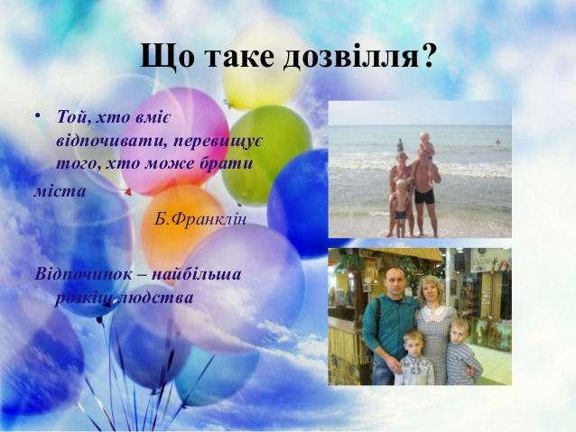
Сторінка для батьків

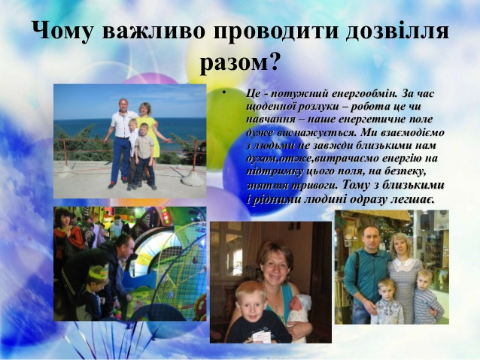

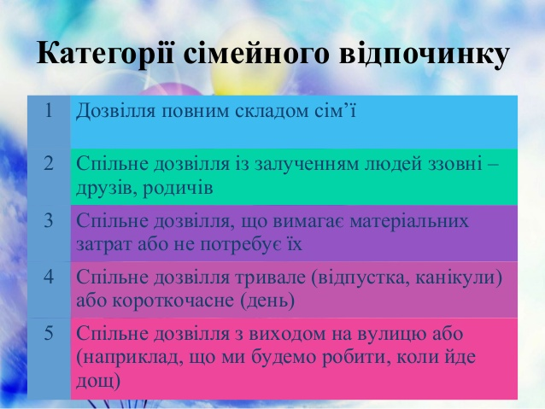

Як весело та цікаво провести вихідний день разом з дітьми." на YouTube

https://youtu.be/f9-Oh36f5Iw
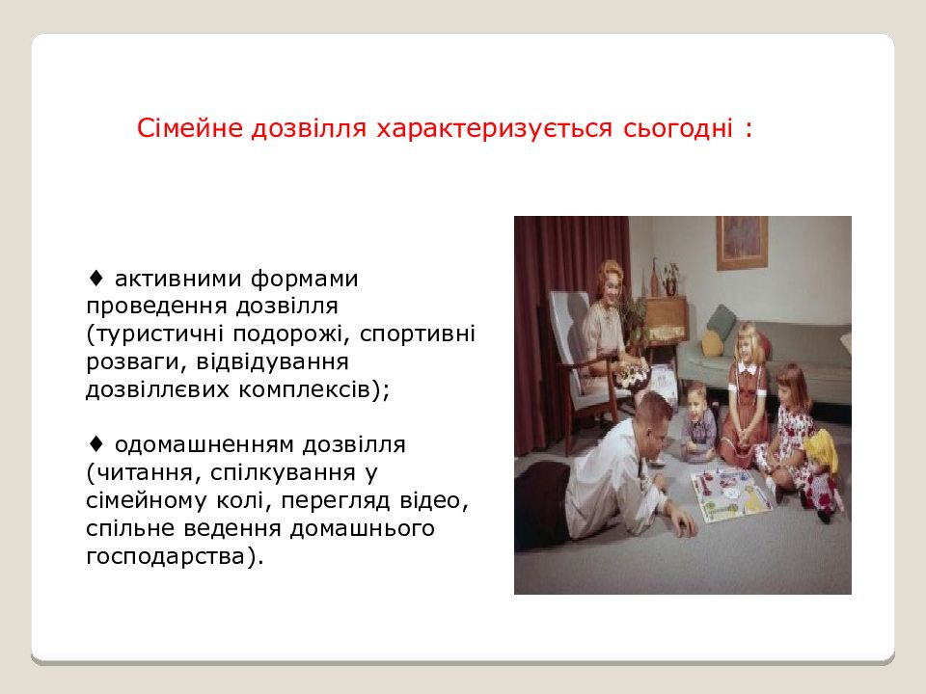

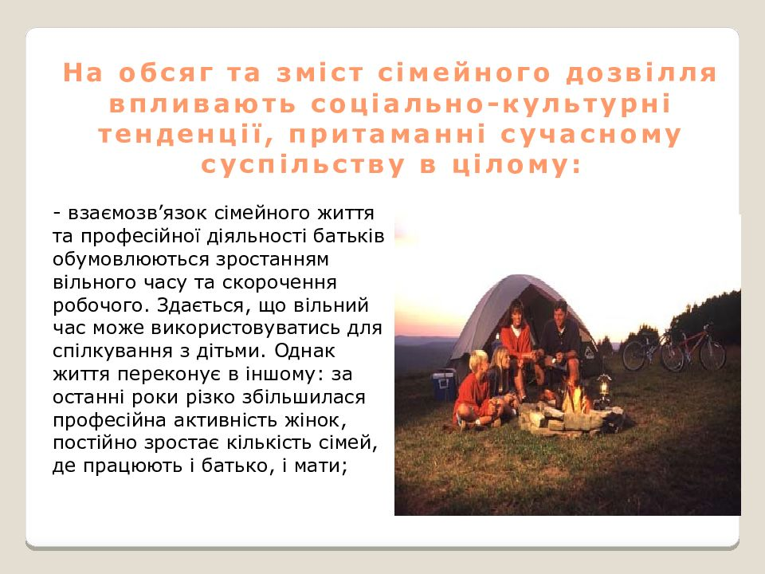

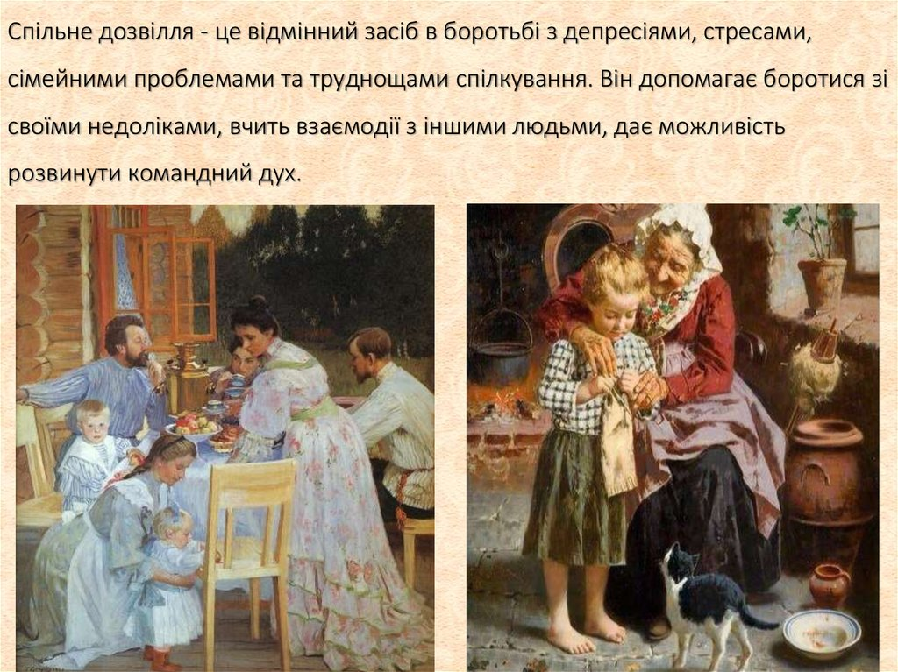

Учням:

Наталія Май – Родина

https://www.youtube.com/watch?v=COOrPVgXbrY

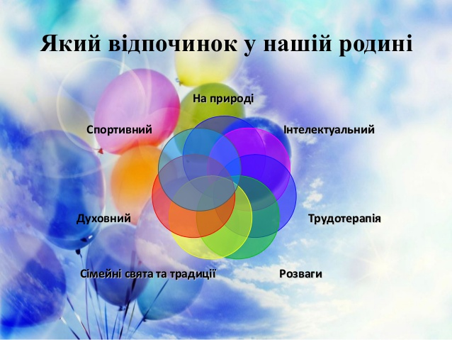

Розкажи ,який відпочинок у тебе в родині?
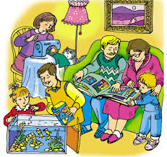

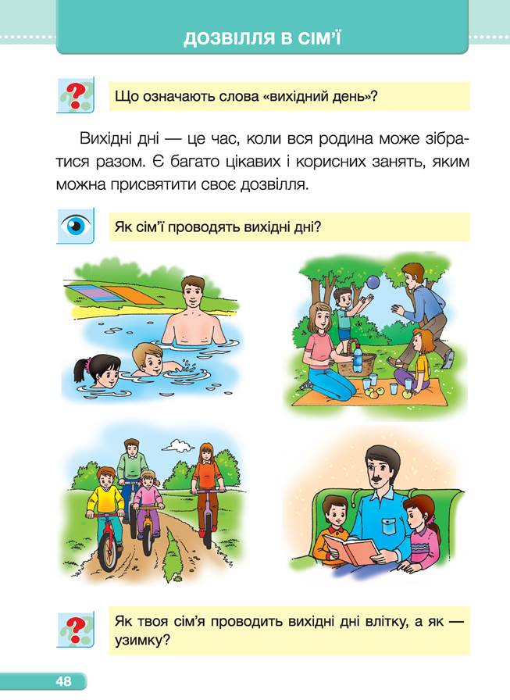

Передивіться мультик усією родиною:
Чертенок с пушистым хвостом (1985)
https://youtu.be/cXSJHRmqV2I

